

京丹波町公民館講座

京丹波町民大学 ⑦

　　　　　　　　　　　　　　切り絵講座

**主催　京丹波町教育委員会**

**令和７年 ９月 ２5日（木）　午後1時30分開会　午後3時終了予定**

**和知ふれあいセンター２階研修室（京丹波町本庄花ノ木１番地４）**

**令和７年　９月　２6日（金）　午後1時30分開会　午後3時終了予定**

**桧山公民館２階ホール（京丹波町大朴乗次４番地１）**

**令和７年　９月 ２8日（日）　午後1時30分開会　午後3時終了予定**

**京丹波町役場２階大会議室（京丹波町蒲生蒲生野４８７番地１）**

**※ 一人の方が３講座とも受講されることも可能ですが、参加希望者が定員に達した場合は、初めてご参加いただく方を優先して受講を決定します。**

**定　　　員　各日20名(予定)※受付期間終了後に参加者を決定　　講　師　　達富 弘之 氏**

**対　　　象　町内在住、在勤者、出身者**

**受 講 料　受講１回につき６００円（材料代として）**

**※受講料は、講座の中で切り絵を作成いただくための材料代の一部として徴収するものです。**

**※材料のみの購入はできませんのでご了承ください。いずれかの作品をお選びください。**

**※カッター、マット等の道具類は主催者で別途用意いたします。**

**【お問い合わせ先】**

**京丹波町教育委員会社会教育課（京丹波町本庄ウエ16）　電話0771-84-0028**

https://www.town.kyotamba.kyoto.jp/kakukakarasagasu/kyoikuiinkai_shakaikyoikuka/7149.html

**京丹波町民大学講座⑦ 切り絵講座参加申込書**

**申し込み締め切り日　令和７年９月１７日（水）午後5時まで**

|  |  |  |  |
| --- | --- | --- | --- |
| **参加申込書提出日** | **令和 ７年　８月　１７日（日）** | | |
| **氏　　 名** | **氏名　　廣田　房代　　　　　　　　　　　　（ふりがな：ひろた　ふさよ　　　　　　　　　）** | | |
| **自 宅 住 所** | **郵便番号６２２‐０２３１　　　京丹波町豊田山内６８－１** | | |
| **※町外在住の方で町内在勤者の方は勤務先⇒（　　　　　　　　　　　　　　　　　）** | | |
| **電 話 番 号** | **自宅電話番号（８２－１５３１　　　　　　　　）　携帯電話（　　　　　　　　　　　　　　　）** | | |
| **受講希望日**  **※複数日の参加も可能ですが、参加定員を超える場合は、初めて参加の方を優先して参加を決定します。** | **９月２５日（木）** | **９月２６日（金）** | **９月２８日（日）** |
| **作品Ａ・作品Ｂ・作品Ｃ**  **※いずれかをお選びいただき、〇をつけてください。** | **作品Ａ・作品Ｂ・作品Ｃ**  **※いずれかをお選びいただき、**  **〇をつけてください。** | **作品Ａ・作品Ｂ・作品Ｃ**  **※いずれかをお選びいただき、**  **〇をつけてください。** |

**障害により支援が必要な方は、その内容をこちらに記載してください。**

**〇必要な支援の内容**

**〇付き添いの方の氏名　 　　　　　　　　　　　　　　　　　〇送迎の有無　　　　有　　　・　　　無**

**〇お迎えの場所**

参加申し込み方法

令和７年９月1７日（水）までに次のいずれかの方法でお申込みください。

（１）メールでのお申込み　メールアドレス　edu-shakai@town.kyotamba.lg.jp

　　 件名に講座名を記載の上、①講座名、②氏名、③氏名ふりがな、④自宅郵便番号、⑤自宅住所、⑥電話番号、⑦受講希望日、⑧作品、⑨障害の有無と必要な支援の内容、付き添いの方がいらっしゃる場合はその方のお名前、以上の内容を記載の上、送信してください。

（２）ＦＡＸでのお申し込み

　ＦＡＸ番号0771-84-2100　申込用紙によりＦＡＸしてください。

※お電話でのお申し込みは受け付けておりません。

※事務作業軽減のため、メールをご利用の方はメールでのお申込みにご協力ください。

（３）持参

　　　京丹波町教育委員会（和知支所内）、瑞穂分室（瑞穂支所内）、丹波分室（中央公民館内）に参加申込書をご持参ください。

※参加申込受付は先着順です。定員に達した日で受付を終了します。参加が決定した方には、参加決定通知（はがき）を郵送にてお送りします。また、メールでのお申込みの方は、メールにて参加決定通知をいたします。

※役場本庁舎での受付は、原則、行っておりません。申込書を本庁舎でお預かりし教育委員会に転送することは可能ですが、受付は、教育委員会到着後となりますのでご了承ください。

**作成する作品（次の中から作成されるデザインをお選びください）**

**作品Ａ**

**作品Ｂ**

**作品Ｃ**

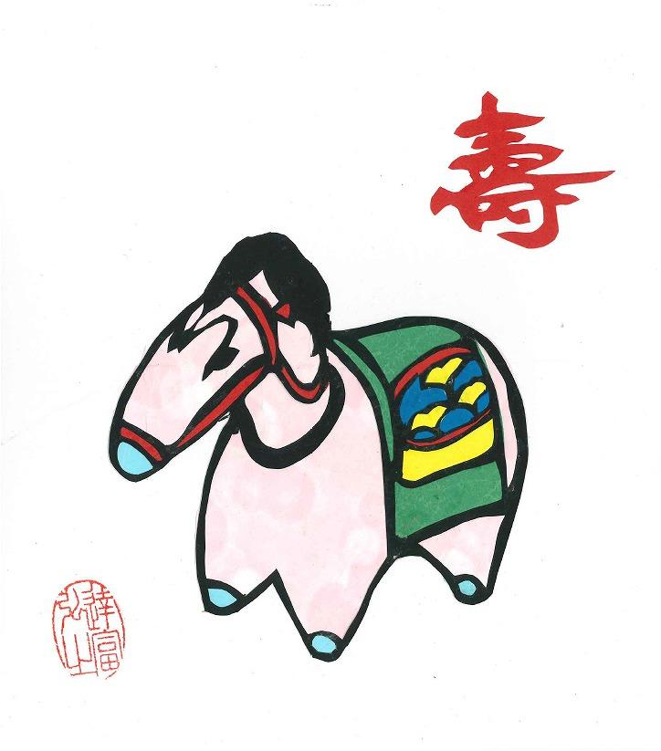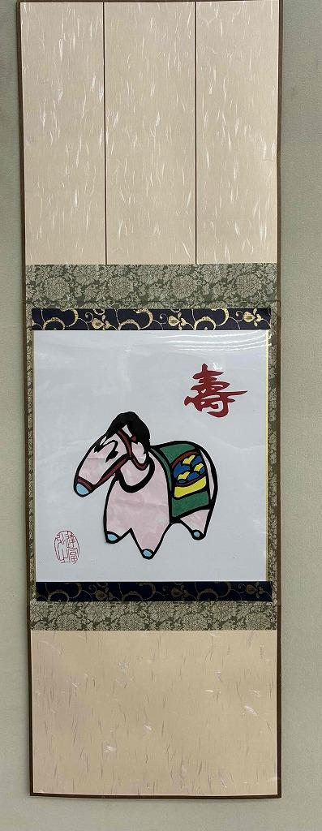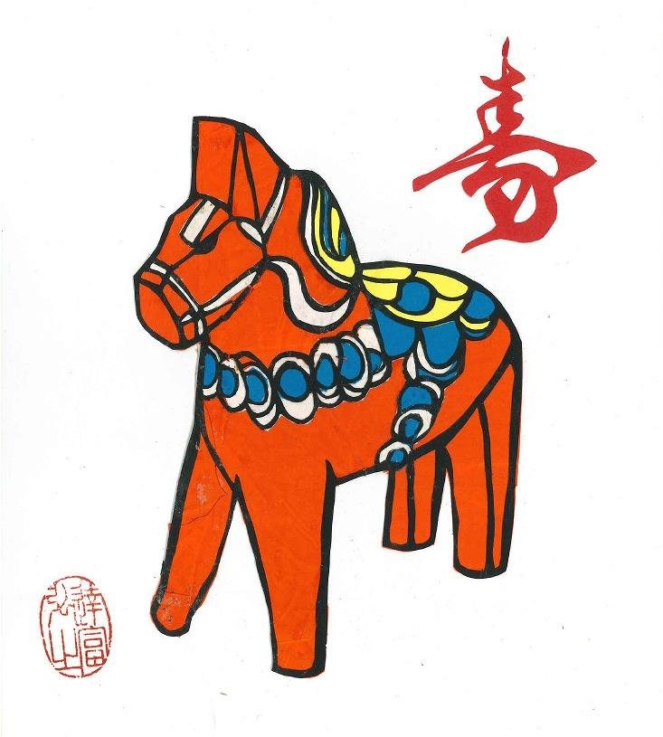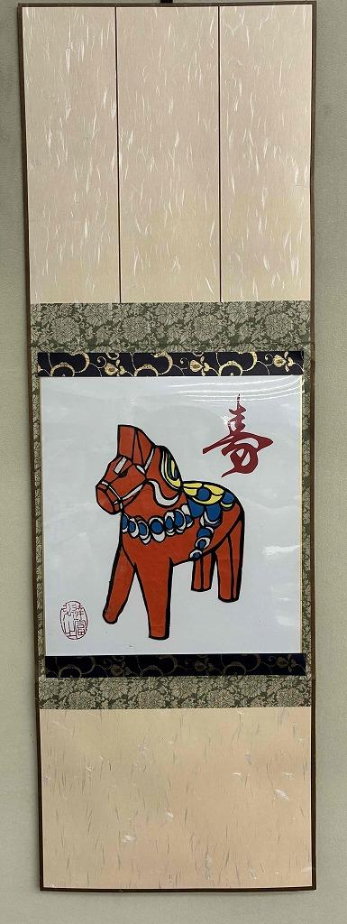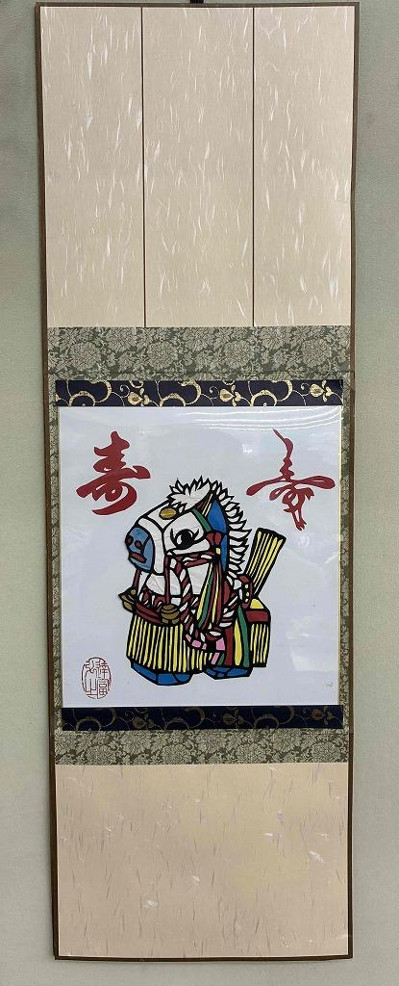

**作成時間の目安**

**約２時間程度**

**初心者向け**

**作成時間の目安**

**約３時間程度**

**中級者向け**

**作成時間の目安**

**約４時間以上**

**上級者向け**

**完成イメージ⇒**

**掛け軸付き**

**完成イメージ⇒**

**掛け軸付き**

**完成イメージ⇒**

**掛け軸付き**

**□□□□□□□□□□□□京丹波町民大学（年間講座）のご案内（実施要項）□□□□□□□□□□□□**

1受講対象者

原則、京丹波町在住、在勤者、出身者

2募集定員

各講座により設定（一般講演の場合は150名の予定）

3受 講 料

無料（講座によっては材料代として参加費をいただく場合があります）

4個人情報

お申込み時に記載いただきました個人情報は、町民大学事業のみに使用し適切に管理します。

５体調管理

マスクの着用は個人の判断とします。体調が悪い方、感染症の疑いがある場合には参加を控えてください。

６特記事項

今後の講座については、チラシ全戸配布にてお知らせします。

障害がある方を対象に送迎をいたします。参加申し込みの際に、送迎を必要とされる方は、その旨と乗車場所を記載してください。

町民大学は入学制ではなく、講座ごとに参加申し込みをいただくこととします。ご興味のある講座に対して参加のお申し込みをお願いします。

講演会では、京丹波ウィークリー、町広報用に講演会の撮影を行います。また、報道（新聞）等の取材が入る場合がありますのでご理解のほどよろしくお願いいたします。



町民大学講座全般の公開アドレスはこちら↓

**https://www.town.kyotamba.kyoto.jp/kakukakarasagasu/kyoikuiinkai_shakaikyoikuka/20250615.html**